**Цены на образовательные услуги в конкурентной среде вуза**

А.А. Федулин, доктор исторических наук, профессор, ФГОУВПО РГУТиС

А.В. Колгушкина, кандидат экономических наук, доцент, ФГОУВПО РГУТиС

Ценовая политика вуза является одним из важных аспектов его существования и дальнейшего развития. Стоимость обучения — значимый фактор при принятии потребительских решений на рынке образовательных услуг, поэтому ценообразование — неотъемлемый элемент общей конкурентной стратегии вуза.

Весьма актуальной представляется проблема разработки комплекса принципов ценообразования на образовательные услуги. Ценообразование в сфере образования базируется на накопленном опыте установления цены на товары и услуги. В настоящее время вузами в той или иной степени используются все основные методы ценообразования: затратные; ориентированные на ценность образовательного продукта; ориентированные на конкурентов.

Наиболее простыми методами ценообразования на образовательные услуги являются затратные, которые основываются на расчете себестоимости образовательной услуги, увеличенной на запланированную норму прибыли. При этом себестоимость может включать в себя: фактические затраты; плановые затраты; затраты, определяемые нормами и нормативами. Привлекательность этого метода ценообразования обусловлена целым рядом причин [2].

Затратное ценообразование опирается на доступные данные. Всю информацию, необходимую для установления цен, можно получить внутри вуза на основе бухгалтерской отчетности, не требуются специально организованные маркетинговые исследования рынка образовательных услуг. Данный метод ценообразования выравнивает цены на рынке образовательных услуг. Затратный способ упрощает договорные взаимоотношения вуза с юридическими и физическими лицами, т.к. в конфликтных ситуациях, связанных с ценой образовательных услуг, позволяет легко доказать ее обоснованность.

Однако затратный метод имеет целый ряд сложностей и ограничений.

1. При установлении цены в соответствии с этим методом в расчет не принимается сложившийся уровень спроса на предлагаемую образовательную услугу. В связи с этим вузы не могут вести гибкую ценовую политику, учитывающую складывающуюся конъюнктуру рынка.

2. При применении данного метода ценообразования возникают трудности расчетного характера, связанные с оценкой себестоимости образовательной услуги.

3. При затратном способе ценообразования игнорируется влияние цен конкурентов на спрос.

4. Достаточно сложным является решение вопроса о размере планируемой нормы прибыли.

5. Исчисленная затратным способом цена не отражает меры полезности образовательного продукта для потребителя.

Принципиально иной подход по сравнению с затратным способом ценообразования лежит в основе метода «ощущаемой ценности». Базой для определения цены в этом случае является оценка интегральной полезности услуги, которая производится потенциальным потребителем. Ключевым фактором установления цены является восприятие потребителем ценности услуги, а не издержек. Установление цены в этом случае основывается на выявлении потребностей и проведении оценок соотношения между ценой и ценностью образовательного продукта, которая во многом определяется имиджем вуза, его местоположением и т.д. Применение метода «ощущаемой ценности» на рынке образовательных услуг связано с рядом трудностей, т.к. потенциальные потребители не могут в большинстве случаев объективно оценить полезность образовательной услуги в силу специфических особенностей последней (неосязаемости, непостоянства качества). Также на результаты данной оценки влияют недостаточные информированность и компетенция потребителей.

Эффективность ценообразования на образовательные услуги зависит и от конкурентного поведения самого вуза и других субъектов на рынке. Методы, ориентированные на конкурентов, опираются на анализ цен других вузов по аналогичным образовательным программам. В этом случае вуз ориентирует свои цены не на затраты и спрос, а на текущие цены конкурентов на рынке образовательных услуг. Возможность применения этой группы методов зависит от степени дифференциации образовательных продуктов, чувствительности потребителей к цене, рыночной доли, принадлежащей данному субъекту рынка. В зависимости от конкурентной ситуации на рынке образовательных услуг вузы могут выбирать различные методы этой группы:

ориентация на средние рыночные цены;

ориентация на ценового лидера;

ценовой картель (соглашение конкурирующих субъектов рынка образовательных услуг об установлении единых цен).

Конкурентные методы привлекают многие вузы, в т.ч. своей простотой и оперативностью, возможностью учета рыночной ситуации.

Как свидетельствует опыт, автономное использование какого-либо одного метода ценообразования не является эффективным. Целесообразным представляется формирование цены на основе комплексного сочетания методов, которое позволяет учитывать:

приемлемость уровня цен на образовательные услуги с точки зрения потенциальных потребителей;

соответствие цены образовательной услуги расчету затрат;

уровень цен конкурентов.

Учет уровня цен конкурентов при определении цен на образовательные услуги вуза обусловливает необходимость проведения маркетинговых исследований цен на образовательные услуги. Данные исследования позволяют провести анализ цен на аналогичные образовательные программы, предлагаемые конкурирующими вузами.

Указанными выше соображениями и была обусловлена потребность в проведении маркетингового исследования цен на образовательные услуги в конкурентной среде РГУТиС. Информация, полученная в ходе исследования, может лечь в основу процесса формирования цен на услуги РГУТиС и в итоге повысить его эффективность.

В качестве объектов исследования выступали Российский государственный университет туризма и сервиса и образовательные учреждения высшего профессионального образования г. Москвы, Московской и Владимирской областей, осуществляющие подготовку студентов по образовательным программам, аналогичным программам РГУТиС. Предметами исследования являлись: уровень цен на образовательные услуги РГУТиС, а также уровень цен на услуги образовательных учреждений высшего профессионального образования ряда регионов РФ (г. Москва, Московская и Владимирская область, осуществляющих подготовку студентов по образовательным программам, аналогичным программам РГУТиС).

Цель исследования — анализ цен на образовательные услуги в конкурентной среде РГУТиС. Для достижения данной цели необходимо было решить следующие задачи.

1. Сформировать по территориальному признаку перечень образовательных учреждений профессионального образования, осуществляющих подготовку студентов по образовательным программам, аналогичным программам РГУТиС (далее — вузов-конкурентов).

2. Определить уровень цен на услуги РГУТиС по различным специальностям и формам обучения.

3. Определить уровень цен на услуги вузов-конкурентов РГУТиС по различным специальностям и формам обучения и сопоставить с уровнем цен РГУТиС.

4. Рассчитать средний уровень цен на образовательные услуги в конкурентной среде РГУТиС, а также отклонение цен на услуги РГУТиС от среднего уровня цен (в абсолютном и относительном выражении).

5. Определить соотношение цен на услуги по различным формам обучения в конкурентной среде РГУТиС, сравнить данное соотношение с соотношением, характерным для РГУТиС.

В связи со спецификой территориального расположения, развитостью транспортных маршрутов в качестве конкурентной среды РГУТиС рассматривались все вузы, осуществляющие подготовку студентов по образовательным программам, аналогичным программам РГУТиС и находящиеся:

1) в Северо-восточном административном округе г. Москвы;

2) в близлежащих городах Московской области (г. Мытищи, г. Королев, г. Ивантеевка, г. Сергиев-Посад) и Владимирской области (г. Александров).

По специальностям, по которым ведется обучение РГУТиС, но не ведется обучение вузами, образующими конкурентную среду, проводился выборочный анализ в сравнении с государственными вузами, находящимися в других округах г. Москвы и имеющими рейтинг, близкий к рейтингу РГУТиС (по обобщенным данным независимого рейтингования).

Уровень цен на услуги РГУТиС определялся по различным специальностям и формам обучения на основе документации, аккумулирующейся в договорном отделе РГУТиС (приказы «О стоимости обучения» по РГУТиС). При этом учитывалась только стоимость обучения на 1 курсе. Уровень цен на услуги вузов-конкурентов РГУТиС определялся преимущественно с использованием интернет-ресурсов (сайтов вузов). Вузы, которые не имеют собственных сайтов, а также вузы, не размещающие на сайте информацию о стоимости обучения, обследовались путем скрытого наблюдения. Наблюдатель, представляясь абитуриентом, при телефонном контакте получал информацию о стоимости обучения. Информация по некоторым вузам была получена при их посещении.

Сопоставление уровня цен на образовательные услуги вузов-конкурентов с уровнем цен РГУТиС производилось по каждой специальности и по каждой форме, по которой ведет обучение РГУТиС. Пример такого анализа, проводимого по специальности 080111 Маркетинг, представлен на рис. 1.

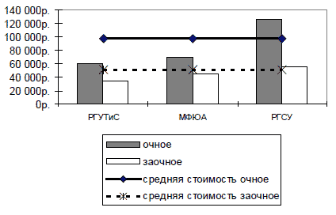

Рис 1. Анализ цен на образовательные услуги в конкурентной среде РТУТиСпо специальности «080111 Маркетинг»

Средний уровень цен на образовательные услуги в конкурентной среде РГУТиС рассчитывался как средняя арифметическая по каждой из форм обучения. При расчете цены на услуги РГУТиС не учитывались. Отклонение цен на услуги РГУТиС от средних цен в абсолютном выражении (руб.) рассчитывалось путем вычитания из стоимости обучения по РГУТиС среднерыночной цены. Положительное значение этого показателя свидетельствует о том, что цена по РГУТиС выше средней по анализируемому рынку, отрицательное — ниже средней. Отклонение в относительном выражении рассчитывалось путем деления отклонения в абсолютном выражении на среднюю стоимость и умножением частного от этого деления на 100% (с сохранением знака). Соотношение цен (в %) на услуги по различным формам обучения определялось путем деления средней стоимости обучения по заочной форме обучения на среднюю стоимость обучения по очному отделению. Таким же образом проводился расчет по ценам на услуги РГУТиС. Затем соотношение, характерное для конкурентной среды, сравнивалось с соотношением, характерным для РГУТиС.

Проведенный анализ цен на образовательные услуги в конкурентной среде РГУТиС позволил сделать следующие выводы (рис. 2, рис. 3). Наиболее высокий уровень конкуренции наблюдается по специальностям «080105 Финансы и кредит», «080107 Налоги и налогообложение», «080109 Бухучет, анализ и аудит», «030501 Юриспруденция», «080500 Менеджмент организации».

По специальностям 040201 Социология, 031100 Лингвистика, 070603 Искусство интерьера, 080801 Прикладная информатика в экономике, 100101 Сервис (технический), 100101 Сервис (технологический), 100103 Социально-культурный сервис и туризм, 210303 Бытовая радиоэлектронная аппаратура, 230201 Информационные системы и технологии, 240202 Химическая технология и оборудование отделочного производства, 260704 Технология текстильных изделий, 260901 Технология швейных изделий, 260902 Конструирование швейных изделий, 280202 Инженерная защита окружающей среды, 100201 Туризм обучение вузами, образующими конкурентную среду РГУТиС, не ведется.

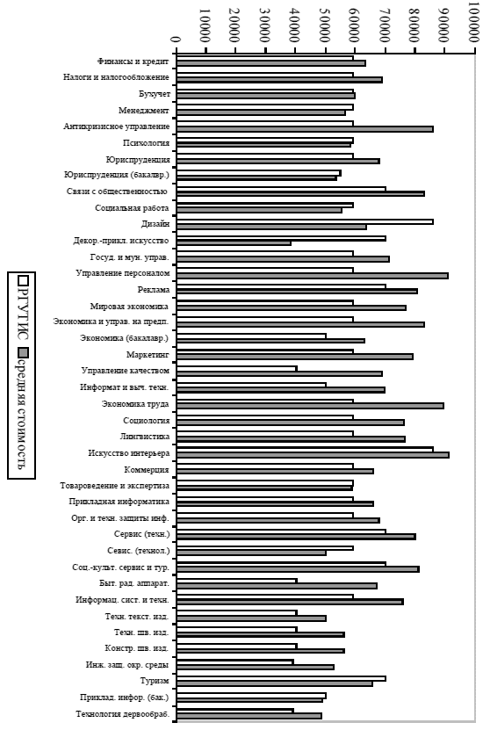

Рис. 2. Анализ цен на образовательные услуги в конкурентной среде РГУТиС (очная форма), руб.

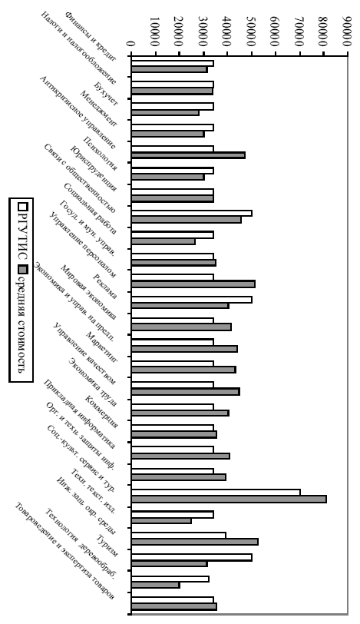

Рис 3. Анализ цен на образовательные услуги в конкурентной среде РГУТиС (заочная форма), руб.

По 7% специальностей очной формы стоимость обучения выше средней по конкурентной среде (отклонение более 10%). К таким специальностям относятся: 070601 Дизайн, 070801 Декоративно-прикладное искусство, 100101 Сервис (технологический). По 21% специальностей стоимость обучения близка к среднему значению (отклонение не превышает 10%). Такими специальностями являются: 080109 Бухучет, анализ и аудит, 080500 Менеджмент организации, 030301 Психология, 030500 Юриспруденция (бакалавр.), 040101 Социальная работа, 070603 Искусство интерьера, 080401 Товароведение и экспертиза товаров, 080800 Прикладная информатика (бакалавриат), 100201 Туризм. По 72% специальностей стоимость обучения ниже среднего значения. Наибольшее отрицательное отклонение (больше 30%) наблюдается по специальностям: 080503 Антикризисное управление, 080505 Управление персоналом, 080502 Экономика и управление на предприятиях (в сфере сервиса), 220501 Управление качеством, 080104 Экономика труда, 210303 Бытовая радиоэлектронная аппаратура.

По 27% специальностей заочной формы стоимость обучения выше средней по конкурентной среде (отклонение более 10%). К таким специальностям относятся: 080109 Бухучет, анализ и аудит, 100201 Туризм, 030301 Психология, 040101 Социальная работа, 032401 Реклама, 260704 Технология текстильных изделий, 250403 Технология деревообработки. По 27% специальностей стоимость обучения близка к среднему значению (отклонение не превышает 10%): 080107 Налоги и налогообложение, 030501 Юриспруденция, 030603 Связи с общественностью, 080504 Государственное и муниципальное управление, 080301.20 Коммерция (торговое дело), 080401 Товароведение и экспертиза товаров. По 46% специальностей стоимость обучения ниже среднего значения (отклонение более 10%). Наибольшее отрицательное отклонение (больше 30%) наблюдается по специальностям: 080503 Антикризисное управление, 080505 Управление персоналом, 220501 Управление качеством. Соотношение стоимости обучения по заочной и очной форме практически по всем специальностям не соответствует среднему значению (кроме таких специальностей, как 090103 Организация и технология защиты информации, 230201 Информационные системы и технологии) (рис. 4). Стоимость по заочной форме в среднем по конкурентной среде значительно ниже стоимости по очной форме, чем наблюдается по РГУТиС. Наибольшее несоответствие наблюдается по специальностям: 030603 Связи с общественностью, 032401 Реклама, 220501 Управление качеством, 260704 Технология текстильных изделий, 280202.00 Инженерная защита окружающей среды, 100201 Туризм, 250403 Технология деревообработки.

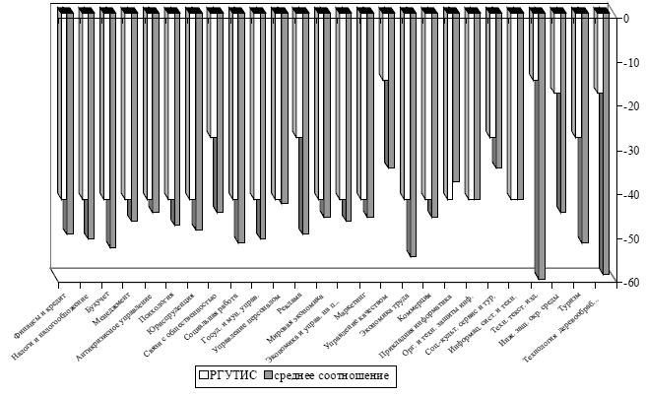

Рис 4. Соотношение цен на образовательные услуги по заочной и очной форме в конкурентной среде РГУТиС, руб.

На основе информации, полученной в ходе исследования, были разработаны следующие рекомендации по совершенствованию ценовой политики РГУТиС, предполагающие осуществление следующих мероприятий.

1. Сохранение неизменной стоимости обучения по тем специальностям, где отклонения (положительное или отрицательное) от средней стоимости по конкурентной среде не превышают 10%.

2. Уменьшение стоимости обучения в среднем на 10% по тем специальностям, где отклонение от средней стоимости по конкурентной среде составляет более 10%.

3. Увеличение стоимости обучения в среднем на 10% по тем специальностям, где отрицательное отклонение от средней стоимости по конкурентной среде составляет 10—30%.

4. Увеличение стоимости обучения в среднем на 20% по тем специальностям, где отрицательное отклонение от средней стоимости по конкурентной среде составляет более 30%.

Одновременное повышение цен по очной форме обучения и снижение стоимости обучения по заочной форме позволит приблизиться к требуемому значению соотношения стоимости обучения по заочной и очной форме по ряду специальностей.

Маркетинговые исследования цен на образовательные услуги, проводимые вузами, должны иметь периодический характер, реализовываться в форме мониторинга, результатом которого выступает сформированная и регулярно обновляемая база данных цен на образовательные услуги в конкурентной среде вуза. Проведение работ в данном направлении обеспечит рост эффективность процесса ценообразования в учреждениях высшего профессионального образования и как следствие позволит повысить конкурентоспособность субъектов рынка образовательных услуг.

Литература

1. Божук С.Г., КоваликЛ.Н. Маркетинговые исследования. СПб.: Питер, 2003.

2. Белый Е.М., Романова И.Б. Ценообразование на образовательные услуги в государственных вузах// Маркетинг в России и за рубежом. 2003. № 3.

3. Степанова Т.Е. Анализ проблем ценообразования на рынке образовательных услуг// Российское предпринимательство. 2004. № 8.

4. Чухломин В.Д. Ценообразование на образовательные услуги с учетом факторов внутренней среды организации// Маркетинг в России и за рубежом. 2003. № 6.